|  |
| --- |
| РОССИЙСКАЯ ФЕДЕРАЦИЯ  **РЕСПУБЛИКА ДАГЕСТАН**  Муниципальное казенное дошкольное образовательное учреждение  **«ДЕТСКИЙ САД № 6» г. ИЗБЕРБАШ**  **___________________________________________________**  368500 РД, г. Избербаш, ул.Калинина 27 А, тел.: 8-(87245)-2-69-35, e-mail: 6sadik[@mail.ru](mailto:dgu@dgu.ru) |

**Конкурсный материал на республиканский этап профессионального конкурса педагогов дошкольного образования**

**«Воспитатель года Дагестана – 2020»**

**Конкурсное задание**

**Доклад-презентация**

**«Мой успешный проект»**

***Подготовила и провела:***

***Воспитатель***

***Абдусаламова Зайнаб Мухтаровна***

***Стаж работы: 3 года***

***Тел:89637999998***

**г.Избербаш-2020 г.**

**Актуальность:**

Экологическое воспитание – одно из основных направлений в системе образования. Это способ воздействия на чувства детей, их взгляды и представления. Дети учатся понимать, что наша Земля не сможет существовать без растений, так как они не только помогают нам дышать, но и лечат от болезней. На территории нашего детского сада в естественных условиях произрастает очень мало лекарственных растений, поэтому мы с детьми решили изучить лекарственные растения, которые произрастают на участке в детском саду, в парке.

**Проблема:**

Наблюдая и рассматривая растения на улице, на участке и узнав, что обычные растения ближайшего окружения могут помочь здоровью человека, решили узнать об их значимости в жизни людей, их целебные свойства, правила сбора.

**Цель проекта:**

-уточнить и расширить представления детей о лекарственных растениях, выяснить какие из них растут в нашей республике;

-закрепить понятие о взаимосвязи растительного мира и человека.

**Задачи:**

- Развивать поисковую деятельность детей:

- Приобщать детей к процессу познания;

- Расширить знания о разнообразии и пользе лекарственных растений;

-Формировать бережное отношение к природе, желание заботится о растениях;

-Активизировать словарь по теме;

**Тип проекта:** познавательно-исследовательский.

**Продолжительность проекта:** 1 месяц

**Возрастная группа:** средняя.

**Участники проекта:** воспитатель, воспитанники и родители.

**Прогнозируемый результат:**

1. Проявление интереса детей и умение работать в коллективе.

2. Сформированность элементарных представлений детей о видах и значении в жизни человека лекарственных растений.

3. Осознание многостороннего значения природы, приобретение детьми навыков бережного, созидательного отношения к окружающему миру.

4. Участие в проектной деятельности как способ удовлетворения познавательной активности, выражения и развития творческих способностей.

**Этапы проекта:**

**1этап- Подготовительный:**

- составление перспективного плана мероприятий проекта на месяц;

- подборка стихов художественной и энциклопедической литературы о лекарственных растениях;

- подборка иллюстраций лекарственных растений;

- подготовка материала и оборудования:

- оборудование для приготовления чая, посуда для дегустации.

С детьми обсуждались следующие вопросы:

|  |  |  |
| --- | --- | --- |
| Что знаем? | Что хотим узнать? | Как узнаем? |
| Растения бывают полезные и не полезные.  Есть ядовитые растения.  Есть лекарственные растения.  Лекарственные растения растут везде: в поле, в лесу, на улице в городе.  Лекарственные растения помогают людям при многих болезнях.  Необходимо бережно относиться к лекарственным растениям. | Какие болезни могут лечить лекарственные растения?  Какие бывают лекарственные растения?  Как их правильно хранить и собирать?  Когда можно собирать лекарственные растения?  Что такое гербарий? | Прочитать книгу.  Посмотреть фильм, мультфильм о растениях.  Спросить у родителей.  Узнать в интернете.  Сходить с родителями в парк. |

**2 этап- Основной (составление плана работы):**

|  |  |  |
| --- | --- | --- |
| **№** | **Мероприятия** | **Цель, задачи** |
| Занятия познавательного цикла (беседы): | | |
|  | «Зелёная аптека» | Рассказать детям о том, какую большую пользу приносят человеку лекарственные растения, расширить представления детей о мире растений, познакомить детей о взаимосвязи растительного мира и человека. |
|  | Экскурсия в парк | Познакомить детей с природным окружением нашего края; рассказать о многообразии трав. |
|  | «Путешествие в мир лекарственных растений». | Научить отличать лекарственные растения по внешним признакам, запаху, строению; закрепить знания детей о значении лекарственных растений для здоровья человека. |
|  | "Друг или враг". | Рассказать детям о многообразии растений, научить отличать съедобные растения от несъедобных, отличать одно лекарственное растение от другого. |
| Чтение художественной литературы: | | |
|  | Ю. Дмитриева «Кто в лесу живет и что в лесу растет» | Развивать память, речь, воображение детей |
|  | Чтение худ.литературы  «Мир растений» |
|  | А. Плешаков  «Зелёные страницы» |
|  | Заучивание загадок и стихов о лекарственных растениях |
| Игровая деятельность | | |
|  | Дидактическая игра  «Узнай растение» | Упражнять в умении распознавать растение по его частям, по строению, по запаху. |
|  | Упражнение на дыхание «Одуванчик», «Я цветок» |  |
| Опыты и исследовательно-поисковая деятельность: | | |
|  | На территории детского сада ищем полезные растения. | Развивать познавательную активность детей в процессе формирования представлений о лекарственных растениях |
|  | Погладим стебли растений, листья. Определим, какие они: твердые, мокрые, сухие, холодные, колючие, мягкие? |
|  | Есть ли запах у растений? |
| Совместная деятельность с детьми и родителями: | | |
|  | Сбор фотографий и иллюстраций лекарственных растений |  |
| Реализация плана работы | | |
|  | -Беседа «Значимость лекарственных растений в жизни человека»  -Заучивание загадок и стихов о растениях.  -Д/И «Узнай по описанию»  -П/и «Меткий стрелок»  -Рассматривание картинок и иллюстраций с лекарственными растениями. | |
|  | -Рассматривание одуванчика на площадке  -Заучивание стихотворения «Одуванчик»  -Рисование - «Одуванчик»  -Д/и «Съедобное-несъедобное»  -П/и «Цветы и ветерок» | |
|  | -Беседа «Лесная аптека на службе человека»  -Исследовательско - поисковая деятельность «Ищем лекарственные растения на своём участке»  -Наблюдение «Где лучше растёт подорожник?»  -Рисование - «Чудо-доктор подорожник»  -Д/и «Узнай по запаху» | |
|  | -«Одуванчик» - объёмная аппликация.  - Д/и «Что лечит это растение?»  -Д/и «От какого растения часть».  -Беседа о пользе подорожника.  -Экспериментирование –сбор мяты и заваривание чая.  -Чтение худ.литературы « Мир растений»  -Уборка территории участка от мусора. | |
|  | -Беседа о пользе ромашки.  -Пластилинография «Ромашка»  -Экспериментирование «Сбор ромашки»-засушивание.  -Чтение худ.литературы «Мир растений»  -Загадки по теме.  -Д/и «Что в мешочке?»  -Рисование «Ромашка» | |
|  | -Беседа «Лекарственные растения нашего края – чабрец, душица»  -Рисование «Цветы»  -П/и «Солнышко и дождик»  -Д/и «Узнай растение по описанию»  -Игра-беседа «Если бы ты был лекарственным цветком?»  -Загадки по теме. | |
|  | -Беседа «Лекарственные луговые растения»  -Д/и «Скажи наоборот»  -Лепка «Луговые цветы»  -П/и «Третий лишний»  - Заучивание загадок и стихов о лекарственных растениях | |
|  | -Беседа «Как правильно собирать лекарственные растения. Сроки сбора»  -П/и «Лети листок ко мне в кузовок»  -Д/и «Найди лишнее изображение»  -П/и «У медведя во бору»  -Рассматривание альбома «Зелёная аптека» | |
|  | -Беседа «Лекарственные растения нашего края – зверобой, мелисса»  -Д/и «Угадай по описанию»  -Д/и «Определи по вкусу ягоды»  -Рассматривание гербария с лекарственными растениями.  -Заучивание загадок и стихов о лекарственных растениях | |
|  | -Беседа «Когда мы болеем, чем можно лечиться?»  -Д/и «Угадай по описанию»  -Д/и «Собери цветок»  -П/и «В лес идём мы за малиной»  -Коллективная аппликация « На поляне цветов» | |

**3 этап- Заключительный:**

Презентация проекта «Целебные травы» **,** составление альбома «Лекарственные травы вокруг нас»,

**Вывод:**

Лекарственные растения – важнейший источник производства медицинских препаратов. Около половины всех лекарств готовят из растений. Выращивание лекарственных растений на участке детского сада может оказать значительную практическую помощь людям, оно имеет большое познавательное и воспитательное значение для детей.

Вот так постепенно в процессе работы мы старались воспитывать у детей доброту, экологически грамотное поведение, отзывчивость. В ходе работы над проектом предполагаемые результаты были достигнуты: мы обогатили и обобщили опыт детей в сфере экологического воспитания путем применения научных методов и приемов.

В период работы над проектом дети обогатили словарь и пополнили словарный запас, если к началу работы над проектом дети знали 3-4 названия лекарственных растений, то к концу – более 8. В ходе экспериментальной деятельности у детей развивали воображение, мышление, сформировали навыки элементарной исследовательской деятельности.

**Библиографический список:**

1. “Цветы – какие они” Т.А. Шорыгина.

2. “Как знакомить дошкольников с природой” П.Г.Саморугова.

3. “Лекарственные растения” С.Е. Землинский.

4. “Ядовитые растения, их польза и вред” Л.М.Кречетович.

5. “Травянистые растения” Е.Я. Люкшенкова.

6. “Зеленые странички” А. Плешаков.

7. “Зеленая аптека” Н.Н. Кислова.

8. “Все обо всем” Энциклопедия. Растения.

9. “Лесная аптека” З.В. Коробцова.

10. “Красная книга” Учебное пособие.

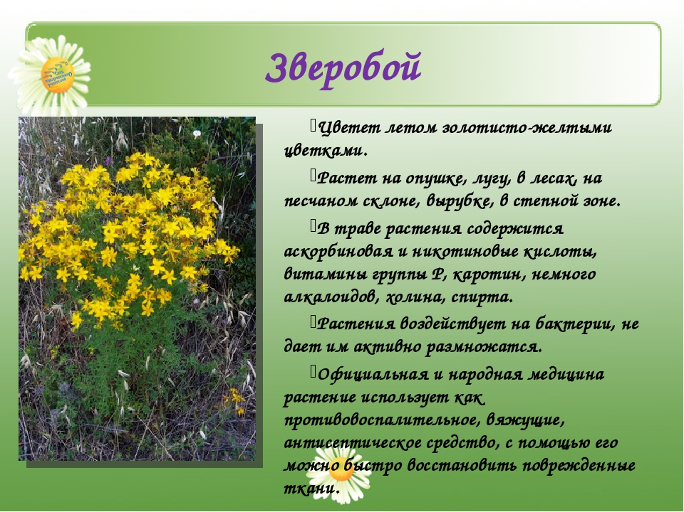

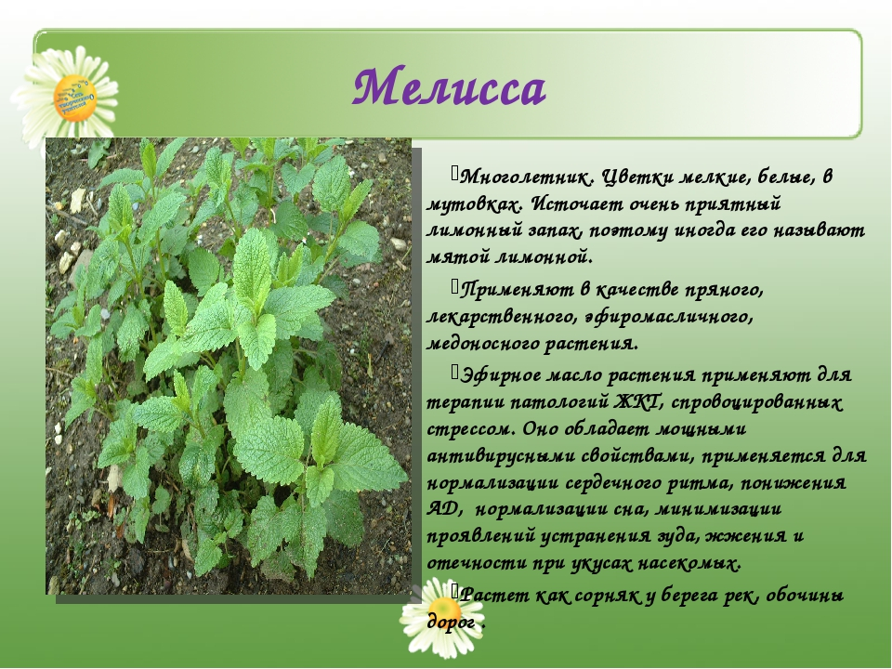

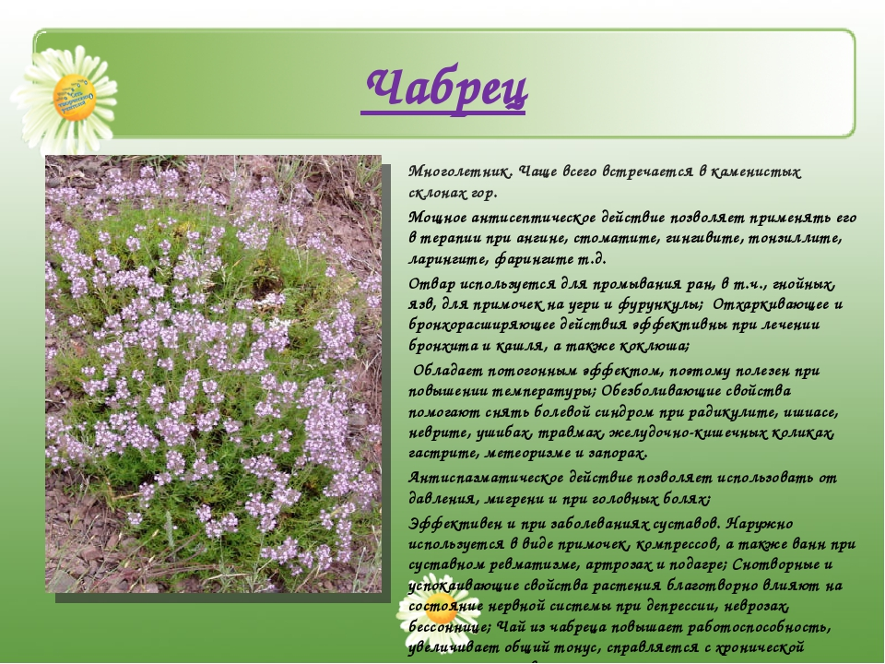

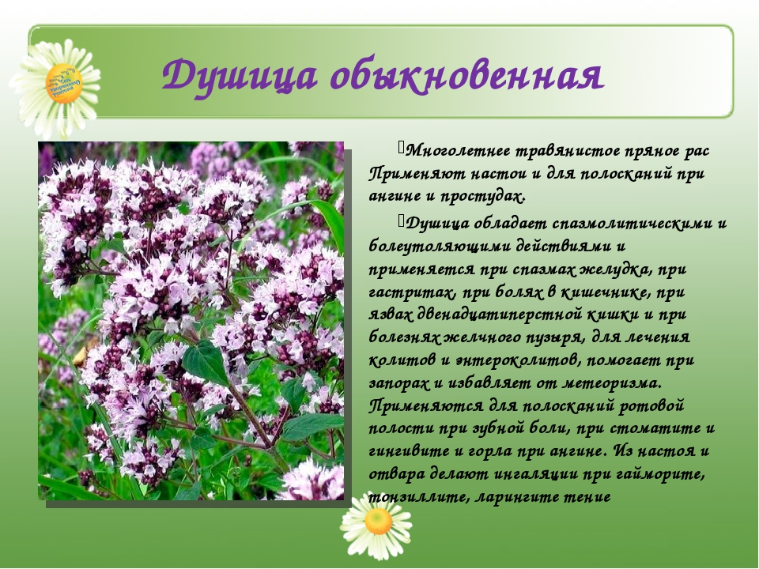

**Приложение 1**

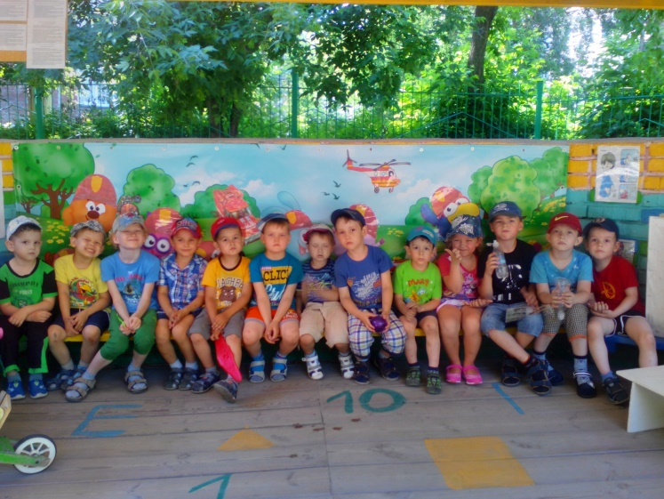

**Вот так у нас проходили беседы по теме проекта** 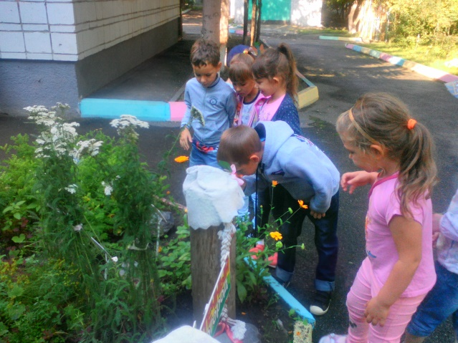 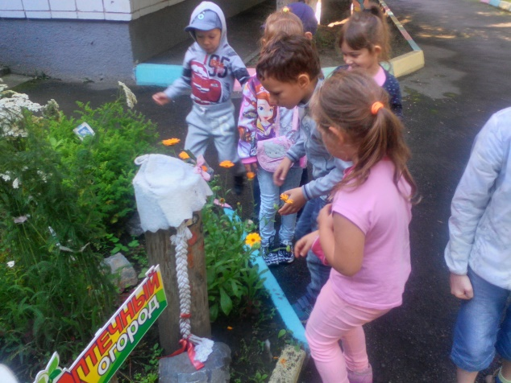

**Определяли как пахнет растение Знакомились с календулой**

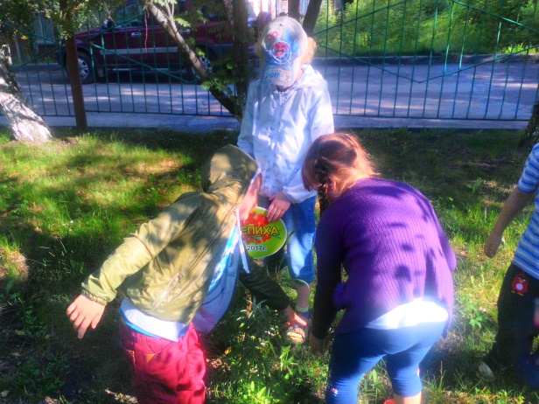 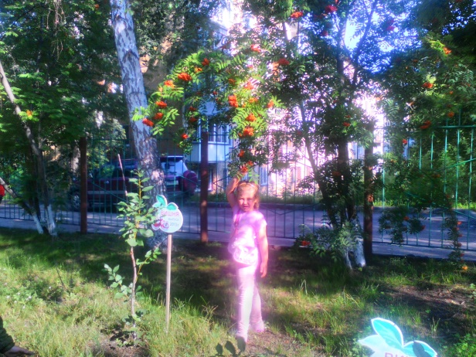

**Узнали, что есть не только лекарственные травы, но и деревья.**

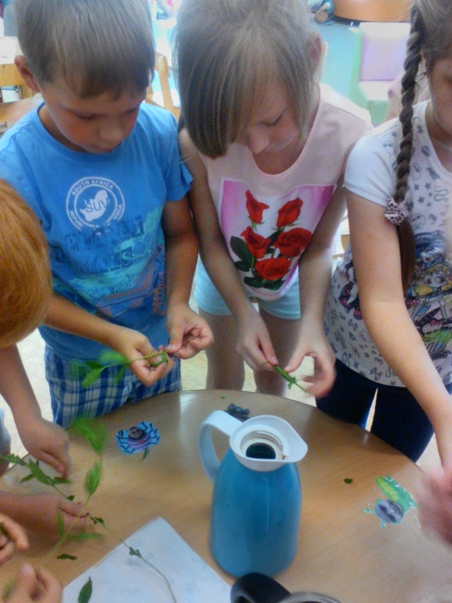 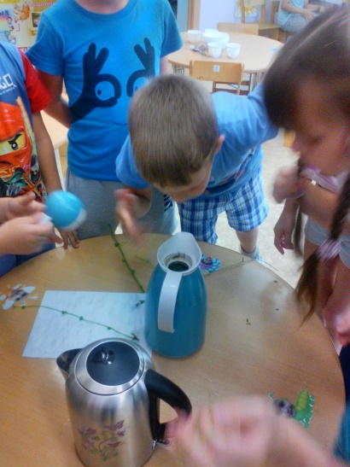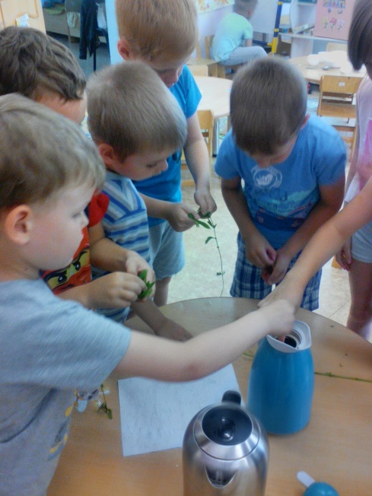

**Заваривали и пили с мяты чай**

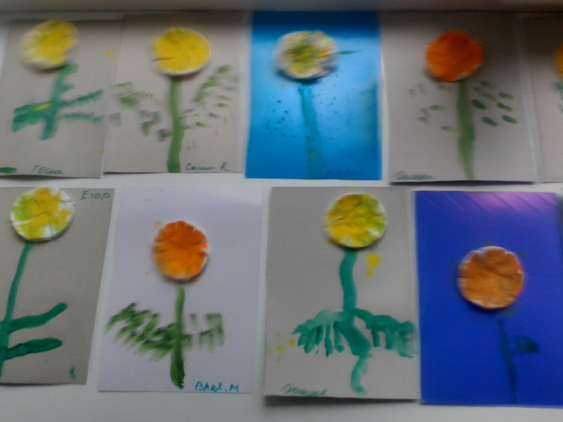

**Аппликация « Одуванчик» из ватных дисков**

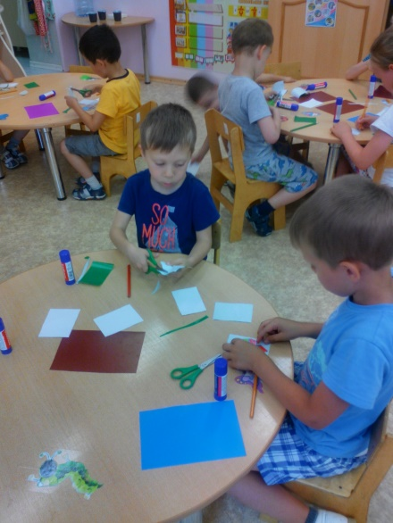 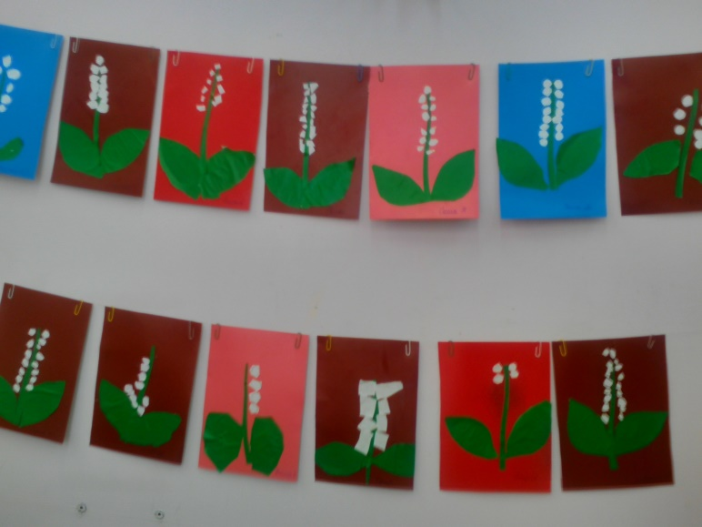

**Аппликация подорожник**

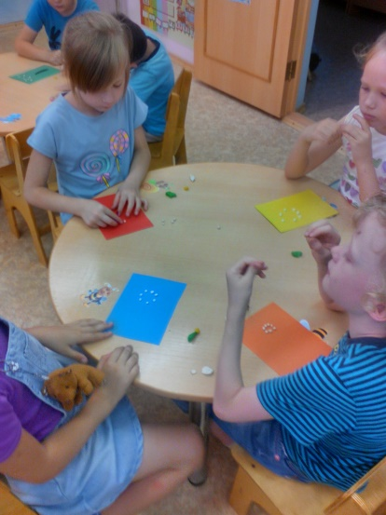 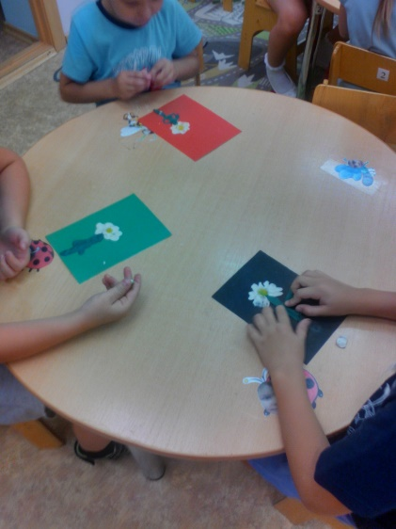

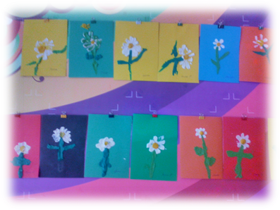**Лепка «Ромашка»**

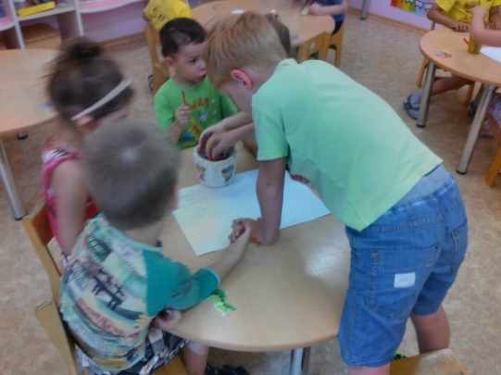 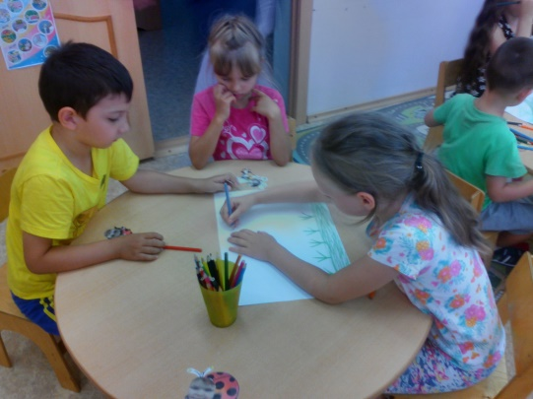

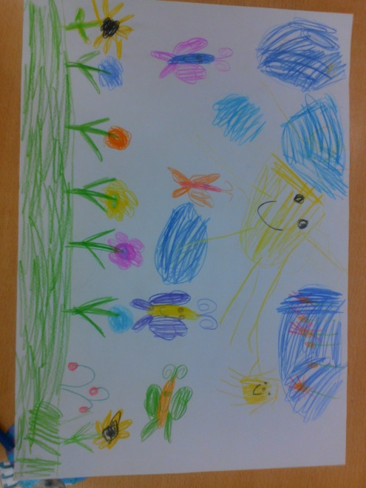 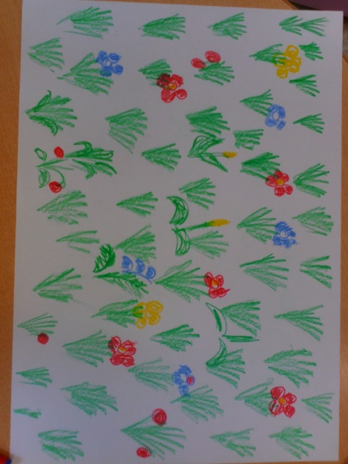

**Коллективные работы по рисованию «На лугу»**

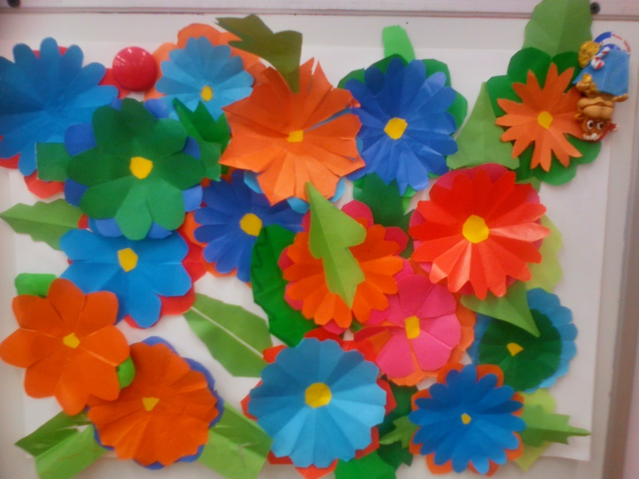

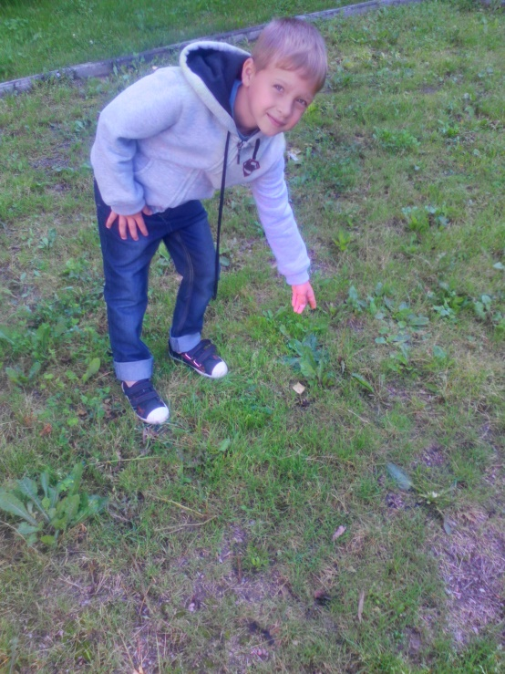 **Коллективная аппликация «Цветы»**

**Ищем на участке лекарственные травы**

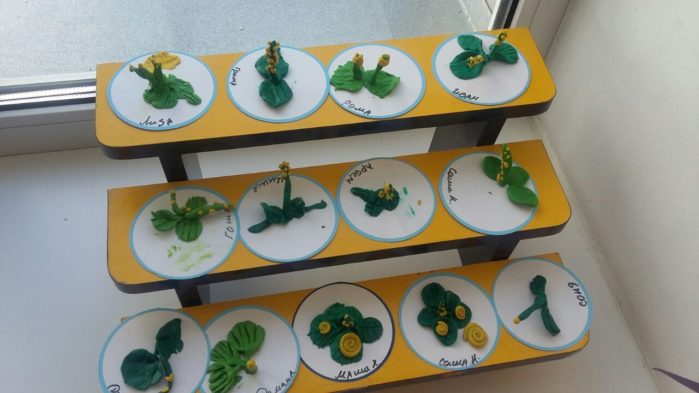

Лепка «Чудо-растение»

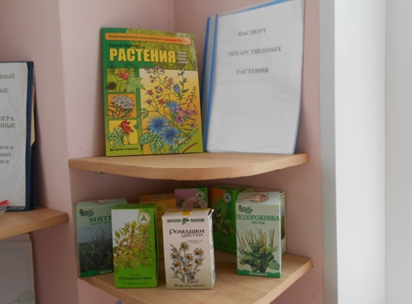

Пополнили аптеку лекарственными травами

**Приложение 2**

**Беседа «Зелёная аптека»**

Цель:

- Развивать познавательную активность детей в процессе формирования представлений о лекарственных растениях; о правилах их сбора, хранения и применения; - Развивать экологическое мышление в процессе исследовательской деятельности, творческое воображение.

Ход занятия.

Экологическая игра «Узнай целебную траву».

Цель: Развивать экологическое мышление в процессе мыслительной деятельности, творческое мышление.

Развивающая среда: иллюстрации с изображением лекарственных растений: одуванчик, крапива, подорожник, тысячелистник, валериана, ромашка; засушенные растения; отвары трав, картинки зверей или игрушки.

Воспитатель предлагает детям отправиться в царство растений, загадывает загадки, отгадав которые, дети узнают, какие это растения:

Ах, не трогайте меня, Обожгу я без огня.(Крапива).

Рос шар бел, дунул ветер – Шар улетел. (Одуванчик).

Нарядные платьица, Жёлтые брошки, Ни пятнышка нет На красной одёжке. (Ромашка).

Каждый лист мой любит тропки, У обочины дорог. Он однажды людям добрым Раны вылечить помог. (Подорожник).

Ребята, как называются эти растения? Для чего они нужны человеку? Давайте побольше узнаем о лекарственных растениях.Издавна люди замечали, что больные животные уходят, чтобы найти какую-то траву, съев которую, они выздоравливали. Так и человек стал искать помощи у разных растений.

Посмотрите на это растение (картинки или засушенные растения). Его можно встретить на лугах, лесных опушках, и называется оно – тысячелистник. Посмотрите на его листья. Подумайте, почему он так называется. (Каждый лист состоит из множества крохотных листков и у каждого листика – ажурные края). Тысячелистник – лекарственное растение. Его используют для остановки кровотечения, для улучшения аппетита.

Воспитатель предлагает посмотреть на другое растение.

Кто знает, как оно называется?(Подорожник). Почему оно так называется? Подорожник растёт вдоль дорог. Листья его упругие, с прочными прожилками, густой пучок корней, который надёжно укрепляется в почве, стебелёк с соцветием. Они тоже жёсткие и упругие. Вот и не боится подорожник вытаптывания, от которого страдают другие растения. Подорожник – великий путешественник. Приклеившись к ногам людей, он без труда перебирается в другие места. Подорожник называется зелёным бинтом. Если разобьёшь коленку, сорви лист подорожника, очисти от пыли, затем немного поцарапай поверхность листа, чтобы выделился сок, и приложи его к ране.

О каком растении говорят, что оно жжёт? Правильно, это крапива. Но почему же всё-таки крапива обжигает? На листьях и стеблях растения имеют особые волоски. Каждый волосок – как игла шприца. Внутри волосков – едкая жидкость. Дотронулся – получай уколы. Листья крапивы богаты разными полезными солями и витаминами. Из крапивы готовят щи. В крапиве содержаться вещества, убивающие микробы, она хорошо останавливает кровь. А ещё она укрепляет волосы. Из неё делают бумагу, мешковину. В стеблях этого растения очень прочные волоски.

Все эти лекарственные растения произрастают во многих местах нашего города.

Есть много трав полезных,

На земле страны родной,

Могут справиться с болезнью

Ромашка, мята, крапива

Подорожник, ландыш, зверобой.

Физкультминутка «Дождик, лей веселей».

Дождик, дождик, веселей!

Тёплых капель не жалей

Для лесов, для полей.

И для маленьких детей,

И для мам, и для пап.

Кап – кап! Кап – кап!

Как вы думаете, где и когда собирают лекарственные травы? Как правильно их сушить? Цветки собирают, когда растение цветёт. Корневища – поздней осенью, когда плоды уже осыпались. Собирают в сухую погоду.

Воспитатель предлагает поиграть в больницу.

Так как доктор Айболит занят на вызовах, то лечить зверей будете вы. 1. У нашего Мишки болит горло. (Дети советуют). Очень полезен отвар ромашки. 2. А у нашей Лисички простуда – очень полезен отвар мать-и-мачехи, чабреца. 3. У обезьянки нет сил. – Ей поможет отвар шиповника, зверобоя, боярышника.

Подведение итогов занятия.

**Дидактическая игра «Вершки корешки».**

Цель: дать детям представления о том, какие части лекарственных растений используются для лечения.

Укроп – листья и молодые стрелки;

Одуванчик – листья, корень;

Календула – цветы и семена;

Ромашка – цветы;

Мелисса – листья;

Зверобой – цветы, листья;

Мать-и-мачеха – листья;

Пастушья сумка – цветы;

Мята – листья;

Лопух – листья и корни.

**Конспект занятия «Путешествие в мир лекарственных растений»**

Цели: 1. Научить детей внимательно слушать и отвечать на вопросы.

2. Научить детей делать соответствующие выводы, какое значение имеют растения для здоровья.

Воспитатель: Луг всегда прекрасен и молод! Всегда был и будет другом человека. Когда выйдешь на луг в любое время года, хочется молчать и слушать тишину, пение птиц. А как приятно побегать по лугу в летнюю пору и подышать полной грудью живительным воздухом, наполненным ароматом трав и цветов. Прогулка на луг в любое время года - это источник радости и здоровья.

- Когда вы заболеете, мама лечит вас микстурой и отварами из лекарственных трав. Эти травы называют зеленой аптекой. Почему? - Потому что, они помогают нам избавиться от болезней. Особую помощь они оказывают человеку в походе, на прогулке вдали от дома. Растительной аптекой пользуются и животные. А теперь познакомимся с вами с некоторыми лекарственными травами.

Путника друг - подорожник,

Скромный, невзрачный листок, -

Ты на порезанный палец

Влажной заплаткою лег.

Многим из нас невдомек,

Что отыскалось лекарство

Тут же, на тропке, у ног.

Свежий лист подорожника нужно помять в руках, чтобы появился сок, и приложить к ранке или ожогу. Вскоре станет легче. - Никто не любит лечиться таблетками, ведь они горькие и неприятные. Но есть и сладкие лекарства, их можно съесть целую тарелку. Ну, конечно же - это ягоды! Летом созревает вкусная ягода черника. Она помогает при расстройствах желудка, нервной системы, малокровии (Показать). Растет ягодный кустарник очень медленно, поэтому собирать ягоды черники нужно осторожно, чтобы не повредить корни, стебли и ветви. А эту ягоду вы, конечно, все знаете.

На проталинке лесной

Земляничка под сосной.

Земляничка - невеличка

Хорошо цвела весной.

Солнце грело много дней

Пушистый кустик у камней.

Становилась земляничка

Все пригожей, да крупней.

Покраснела каждым боком,

Налилась душистым соком. (Е. Трутнева).

Земляника - не только вкусная, но и очень полезная ягода. Ее применяют при простудных заболеваниях, при малокровии. Очень полезны земляничное варенье и чай, заваренный с листьями земляники. Следующая душистая и сладкая ягода, которую очень приятно съесть не только больному, но и здоровому человеку - это лесная малина. Любят ее и лесные животные - насекомые, птицы, звери. Малина хорошо помогает при простуде. Многие растения - настоящие кладовые витаминов. Их употребление в пищу быстро восстанавливает силы человека. Это одуванчик. Из его листьев делают салат. Крапиву используют для салатов и супов. Много витаминаС содержат плоды шиповника. А ягоды этого растения помогают людям, у которых больное сердце.

А вот еще один рецепт:

Если случится тебе простудиться,

Привяжется кашель, поднимется жар,

Придвинь к себе кружку, в которой дымится

Слегка горьковатый, душистый отвар.

Так говорится об отваре из ромашки аптечной. О лекарственных растениях можно рассказывать очень долго, ведь их в природе очень много - в огороде, в саду, на лугу, у водоема, в лесу. Это еще и деревья, многие кустарники.

Нужно только не лениться,

Нужно только научиться,

Находить в лесу растенья,

Те, что для людей полезны, -

И отступят все болезни!

**Игра «Съедобное – Несъедобное».**

Цель: научить отличать съедобные растения от несъедобных, отличать одно лекарственное растение от другого (по внешнему виду, по строению). Воспитывать любовь к природе и бережное к ней отношение.

**Консультация для родителей**

Лекарственные растения. Правила лечения - это полезно знать…

Осложнений у детей после приема различных медикаментозных средств боятся все родители, тем более, для этого есть серьезные основания. Поэтому врачи сегодня изучают и используют в практике лечения детей лекарства растительного происхождения. По данным отечественных и зарубежных медиков, при фитотерапии частота осложнений не превышает 1%, в то время как при медикаментозном лечении осложнения возникают у каждого

третьего-четвертого ребенка. Лекарственные травы помогают быстро и надежно избавиться от многих недугов, но не занимайтесь самолечением, а обязательно посоветуйтесь с врачом. Это особенно важно, если у ребенка есть предрасположенность к аллергии.

• Детям с гастритом и пониженной кислотностью в период, предшествующий сезонным ухудшениям, следует пить сборы подорожника, ромашки, мяты и мелиссы. • Если ваш ребенок реагирует на изменение погоды обильным газообразованием, то при первых признаках непогоды дайте ему чай из фенхеля, ромашки и укропа. • При повышенной нервной возбудимости перед приходом гостей или другим «стрессовым» событием для профилактики следует дать ребенку настои корня валерьянки, пустырника, шишек хмеля и синюхи голубой. • Ребенку, склонному к эмоциональным реакциям, летом рекомендуется спать на подушке, набитой молодыми шишками хмеля. • Если ребенок к вечеру перевозбужден, то дайте ему понюхать настой корня валерьяны — по три-четыре вдоха каждой ноздрей попеременно. • Детям, которые реагируют на первые ягоды поносом и тошнотой, стоит заварить мяту перечную в пропорциях 2 чайных ложки на стакан воды. Пить настой нужно небольшими глотками в течение дня. • При расстройстве кишечника помогает фитосбор из зверобоя и тысячелистника. • Боль от укуса комара, овода или пчелы проходит, если потереть укушенное место размятым перышком зеленого лука. • С проявлениями кожной аллергии помогают справиться брусника обыкновенная, горец птичий, зверобой, калина, шиповник и другие. Если вы решили использовать лекарственные травы для лечения своего малыша, необходимо соблюдать следующие правила:

— Проконсультируйтесь у врача-фитотерапевта или врача общего профиля, который знает состояние здоровья ребенка. — Лекарственные растения каждому малышу назначаются строго индивидуально в соответствии с диагнозом, с учетом сопутствующих заболеваний и точным знанием действия фито-препаратов. — Для детей от младенчества до трех лет используются сборы из одного, двух, максимум трех растений. Детям постарше можно принимать сборы более сложного состава. — Детям противопоказаны сильнодействующие и ядовитые лекарственные растения: эфедра, безвременник, белена, дурман, плоды мордовника, багульник, чистотел, барбарис, чилибуха и некоторые другие. — Помните, что передозировки лекарственных растений небезопасны. Приобретая травы в аптеке, на упаковке вы видите дозы, рекомендованные для взрослых. Для детей действуют другие нормы —

для расчета можно использовать такой способ: доза для взрослого принимается за единицу, а ребенок должен получать часть дозы